TÊN CA LÂM SÀNG

**Hẹp van 2 lá**

LÝ DO HỌC CA LÂM SÀNG

Hẹp van 2 lá là bệnh tim thường gặp ở Vệt Nam

MỤC TIÊU HỌC TẬP CỦA CA LÂM SÀNG

1. Nguyên nhân hay gặp nhất
2. Triệu chứng lâm sàng
3. Dấu hiệu cận lâm sàng
4. Chỉ định điều trị
5. Phuong pháp phẫu thuật thay van- sửa van
6. Theo dõi sau mổ

CÁC TÀI LIỆU

**Sinh viên phải đọc trước những tài liệu hướng dẫn dưới đây**

1. Pham Nguyễn Vinh, “ Siêu âm và bệnh lý tim mach”
2. Courtney Townsend, Daniel R. Beauchamp, Mark B. Evers, et al (2017), “[Sabiston Textbook of Surgery](https://www.clinicalkey.com/" \l "!/browse/book/3-s2.0-C20130186151)”, chương 58 - 61, Trang 1619 – 1753
3. Nicholas T. Kouchoukos, Eugene H. Blackstone, Frank L. Hanley, James K. Kirklin (2013), “Kirklin/Barratt-Boyes Cardiac Surgery”, 4th Edition
4. Claudia Dima, “Mitral Stenosis”, emedicine.medscape.com.

**Sinh viên hãy đọc tài liệu và tìm hiểu:**

* Tiếng rung tâm trương ở mỏm
* Chỉ định điều trị nội khoa, can thiệp nong van, phẫu thuật thay hoặc sửa van
* Phẫu thuật tim: Kín và hở

NỘI DUNG CA LÂM SÀNG

**Lý do vào viện:**

Bệnh nhân nữ 30 tuổi, đã có 2 con, ở nông thôn, vào viện khám vì khó thở khi gắng sức.

**Bệnh sử:**

Bệnh nhân vài tháng nay thấy hay hồi hộp, đánh trống ngực. Đôi khi khó thở, nhất là khi làm viêc nặng hoặc khi lên cầu thang 2- 3 lầu.

**Tiền sử:**

Có vài lần bi đau và sưng khớp gối cả 2 bên.

Khám:

* Không phù
* Rung tâm trương ở mỏm.
* Nhịp tim đều

Siêu âm tim:

* Hẹp 2 lá, S = 1 cm2
* Hở van 2 lá 1,5/4
* Lá van dày, vôi, co rút
* Day chằng ngắn, dính
* Nhĩ trái đường kính 50mm
* Thất trái không giãn
* Hở 3 la ¾
* Van ĐM chủ bình thường

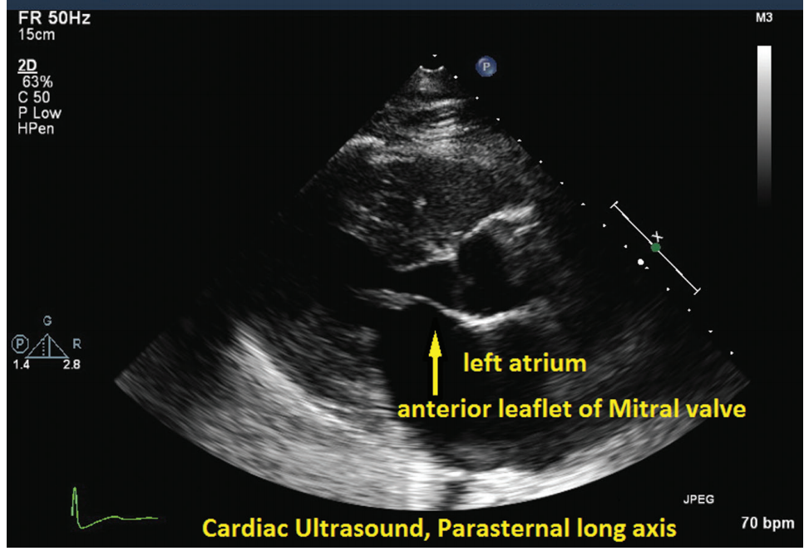

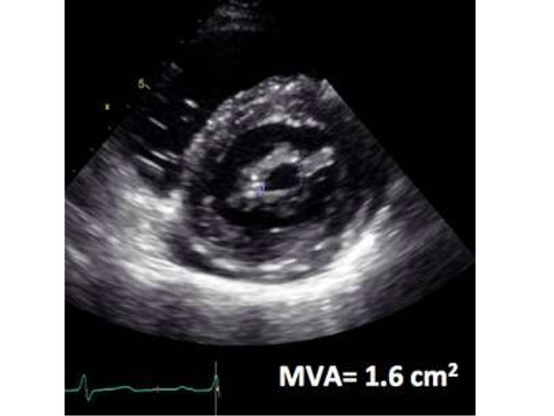

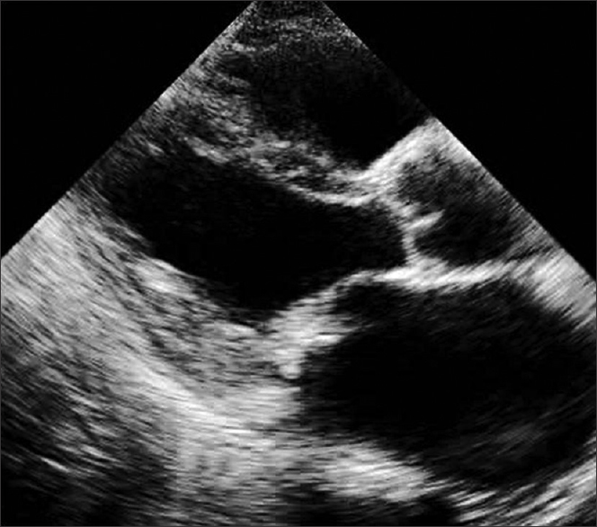

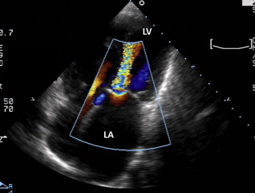

**X quang ngực thẳng:**

* Nhĩ trái lớn
* Phổi xung huyết
* ĐM phổi giãn.

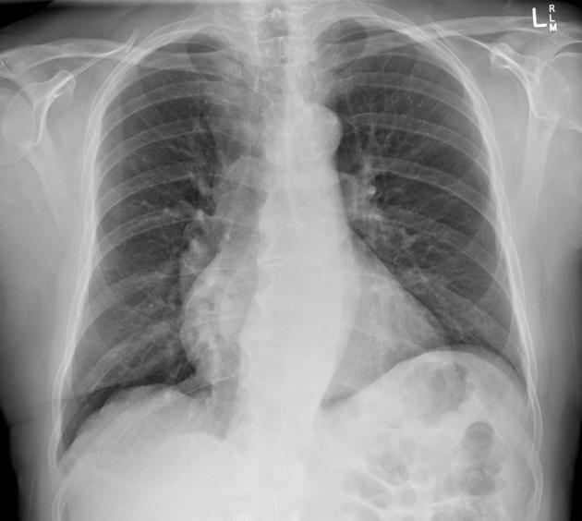

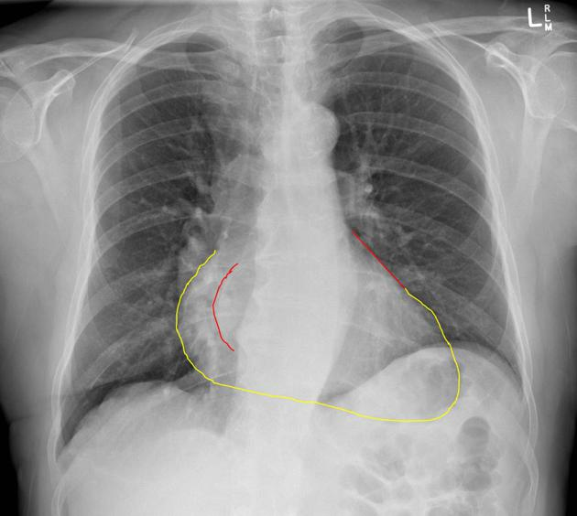

**Chẩn đoán:**

Hẹp van 2 lá khít – Van hậu thấp

**Chỉ đinh:**

Mổ thay van 2 lá sinh học

Hiện tại hậu phẫu ngày thư 10. Bệnh nhân ổn định

**Câu hỏi thảo luận:**

1. Tiến triển suy tin của hep van 2 lá như thế nào, khi nào suy tim phải, trái? Cụ thể trên bệnh nhân hẹp 2 lá này.
2. Trong quá trình tiến triển như vậy, triệu chứng LS và CLS như thế nào? Bệnh nhân này đang ở giai đoạn nào với triệu chứng gì?
3. Tại sao chỉ định phẫu thuật thay van trên bệnh nhân này
4. Các bước phẫu thuật thay van 2 lá như thế nào. Chọn loại van gì trên bệnh nhân này và tại sao?
5. Vấn đề chống đông sau mổ trên bệnh nhân này

ĐÁP ÁN VÀ BÀN LUẬN CHO CÁC CÂU HỎI THẢO LUẬN.

1. Tiến triển hẹp van 2 lá:

* Ứ máu nhĩ trái 🡪 ứ máu phổi 🡪 Cao áp phổi 🡪 giãn thất phải 🡪 hở 3 lá, suy thất phải 🡪 phù phổi cấp.
* Thất trái không bị ảnh hưởng nhiều. Chỉ suy tim trái khi bệnh rất nặng, suy tim toàn bộ
* Rung nhĩ, loạn nhịp do giãn nhĩ trái.

1. Triệu chứng: theo diễn tiến của sinh lý bệnh

* Các dấu hiệu của hẹp van: cơ năng có rung tâm trương
* Các dấu hiệu của giãn nhĩ trái
* Khi diễn tiến đên tăng áp phổi thì sẽ có các dấu hiệu của tăng áp phổi
* Các dấu hiệu của suy tim phải,
* Các dấu hiệu của suy tim toàn bộ

1. Lý do mổ thay van:

* Van tổn thương dạng thấp tim
* Lá van dày
* Tổ chức dưới van dính, co rút
* Mép van xơ hóa, dính
* Mức độ hẹp
* Xét các yếu tố về lâu dài trong việc chỉ định mổ hay không
* Cân nhắc lợi ích và bất lợi trong mỗi chỉ định: Can thiệp nong, mổ thay van sinh học, thay van cơ học, sửa van

1. Các bước phẫu thuật và chon loại van

* Các bươc phẫu thuật: Sách giáo khoa
* Chọn loại van:

+ Phụ nữ, tuổi sinh nở, còn sinh con không.

+ Tuổi trẻ, tuổi tho mỗi loại van

+ Ý muốn của bệnh nhân

Các kỹ thuật và chỉ định của nó

**Nong van hai lá bằng bóng:**

Đưa ống thông qua đường tĩnh mạch đùi đi vào nhĩ phải, xuyên qua vách liên nhĩ vào nhĩ trái để nong van 2 lá bằng bóng. Kỹ thuật này đã được thực hiện tại Việt Nam. Phương pháp này được chỉ định cho bệnh nhân trẻ tuổi <40, hẹp van hai lá đơn thuần, van còn mềm mại, tổ chức dưới van chưa hư biến nhiều, không có cục máu đông ở nhĩ trái hoặc tiểu nhĩ. Biến chứng của phương pháp này là chọc thủng thành tâm nhĩ trái gây ra tràn máu màng ngoài tim cấp, gây chèn ép tim cấp.

Trong bệnh nhân này không có chỉ định nong

**Mổ tim hở: bệnh nhân được thay van cơ học**

Cần có tim phổi nhân tạo.

Phẫu thuật thay van: Được chỉ định trong các trường hợp.

Hẹp van hai lá tổ chức van xơ dày vôi hoá nặng.

Hẹp kết hợp hở van hai lá nặng hay hở van hai lá đơn thuần.

Sùi loét van do Osder

**Các loại van thường dùng thay van hai lá:**

Van sinh học: chống đông 3 tháng

Va cơ học: tuổi thọ van dài, dung thuốc chống đông

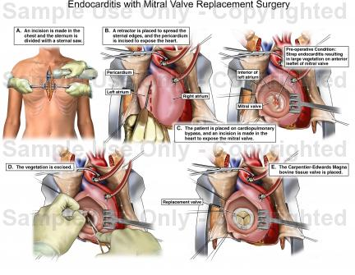

1. Thuốc chống đông

* Loại thuốc
* Thời gian dung
* Kiểm soát liều lượng
* Cân nhắc các yếu tố ảnh hưởng đến thuốc chống đông, khả năng theo dõi đông máu ở nông thôn.

CÁC YÊU CẦU ĐỌC TRƯỚC

1. Sinh lý hẹp van 2 lá
2. Triệu chứng lâm sàng và CLS
3. Guidelines chỉ định điều trị hẹp van 2 lá
4. Kỹ thuật mổ thay van 2 lá
5. Chống đông sau mổ van tim

25 câu hỏi pretest trước khi học: theo nội dung yêu cầuđọc trước